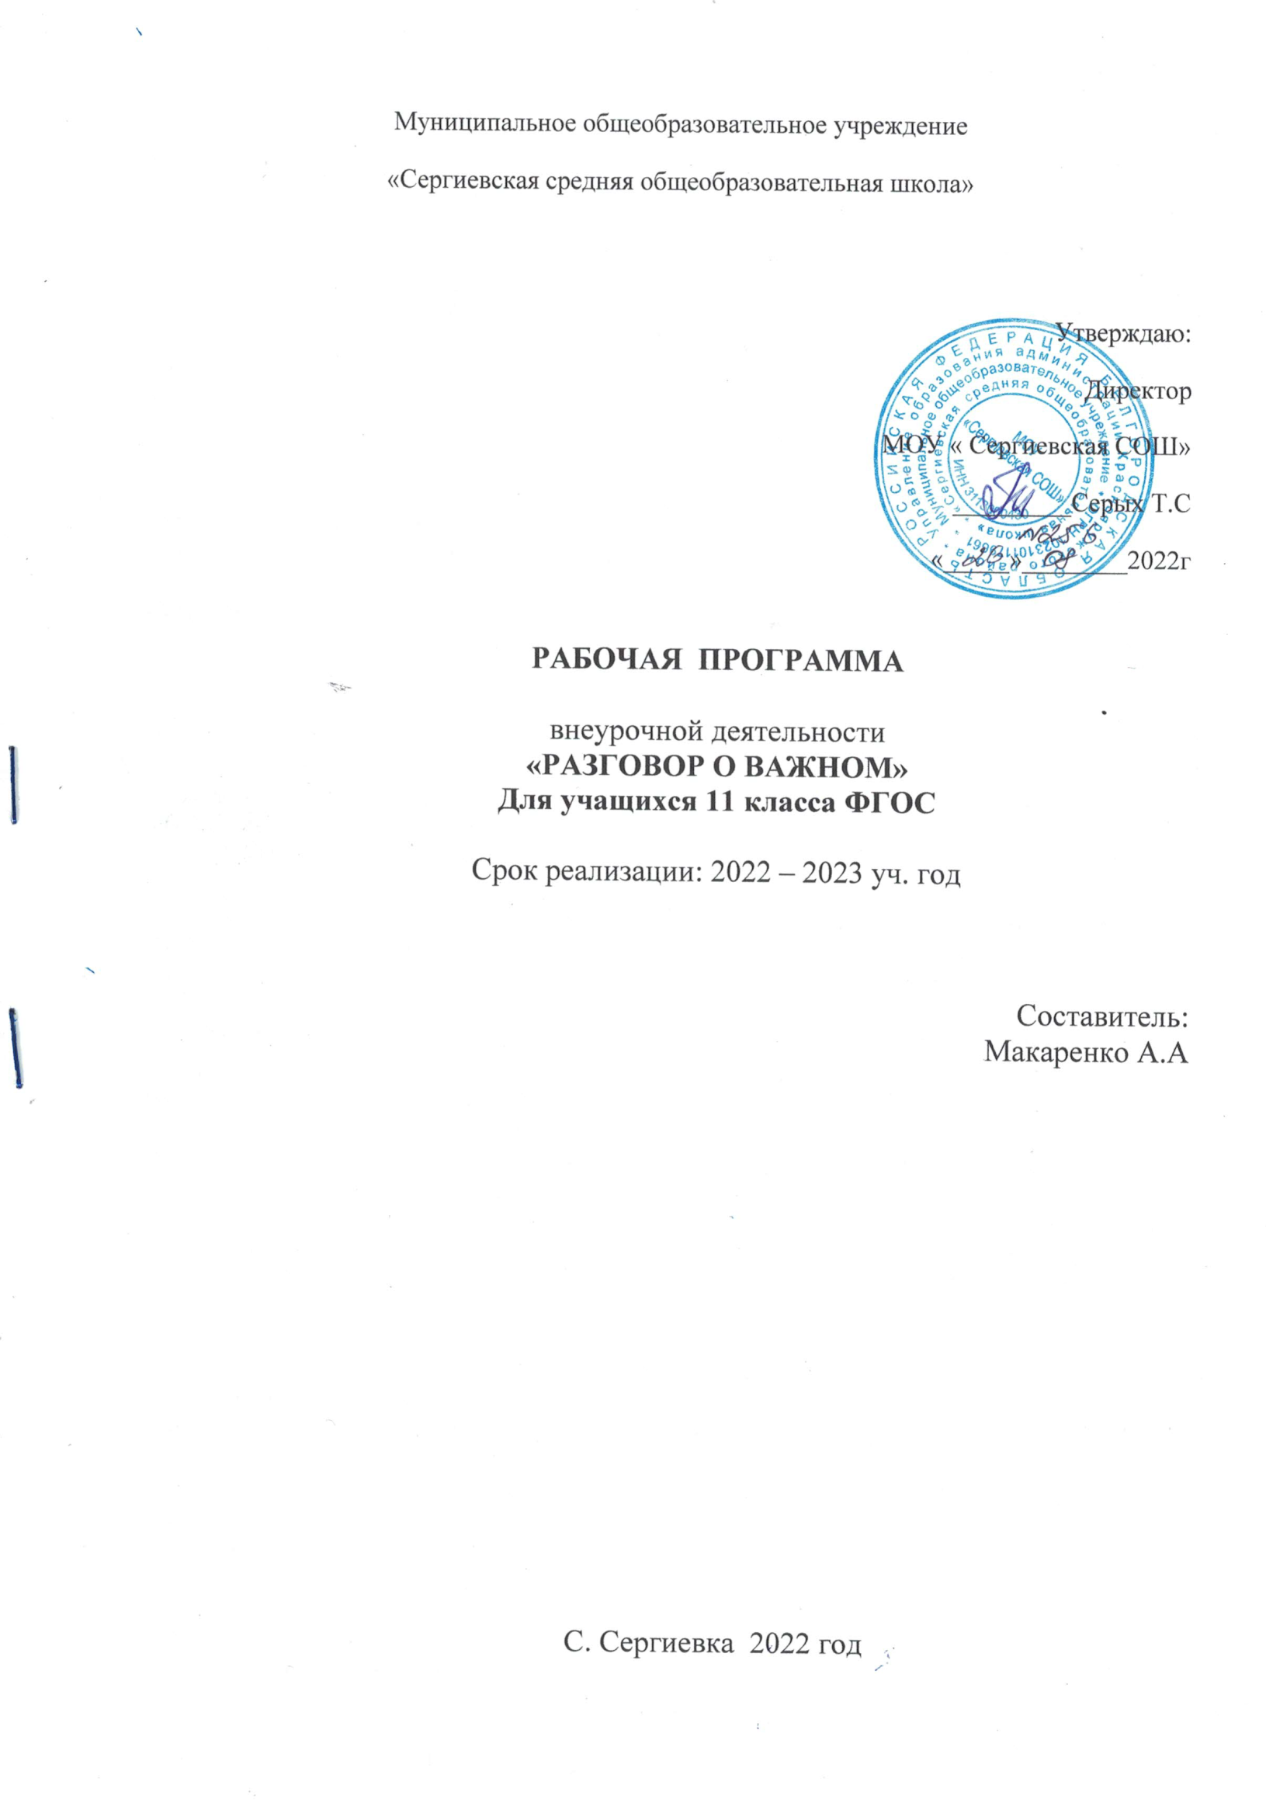

Пояснительная записка

Рабочая программа внеурочной деятельности «Устойчивое развитие» составлена в соответствии
- с Федеральным государственным образовательным стандартом основного общего образования (приказ Министерства образования и науки Российской федерации от 17 декабря 2010 г. № 1897 «Об утверждении Федерального государственного образовательного стандарта Основного общего образования в редакции Приказа Министерства образования и науки России от 29.12.2014 № 1644 с изменениями и дополнениями от 31.12.2015 г.; 11.12.2020 г.);
- Международной программы по оценке образовательных достижений учащихся // Официальный сайт Института стратегии развития образования РАО;
- письма Министерства образования и науки РФ «Об организации внеурочной деятельности при введении федерального государственного образовательного стандарта общего образования» от 12 мая 2011 г. № 03-2960;
- Локального акта МБОУ «Гимназия № 9» г. Симферополь «Положения об организации внеурочной деятельности в классах, реализующих федеральный государственный стандарт» от 30.08.2016 г.;

- с учетом Рабочей программы воспитания МБОУ «Гимназия №9» г. Симферополь (утв. Приказом №317 от 25.06. 2021 г.)

Актуальность программы

Понятие функциональной грамотности сравнительно молодо: появилось в конце 60-х годов прошлого века в документах ЮНЕСКО и позднее вошло в обиход исследователей. Примерно до середины 70-х годов концепция и стратегия исследования связывалась с профессиональной деятельностью людей: компенсацией недостающих знаний и умений в этой сфере. В дальнейшем этот подход был признан односторонним.
Функциональная грамотность стала рассматриваться в более широком смысле: включать компьютерную грамотность, политическую, экономическую грамотность и т.д. В таком контексте функциональная грамотность выступает как способ социальной ориентации личности, интегрирующей связь образования (в первую очередь общего) с многоплановой человеческой деятельностью.
Мониторинговым исследованием качества общего образования, призванным ответить на вопрос: «Обладают ли учащиеся 15-летнего возраста, получившие обязательное общее образование, знаниями и умениями, необходимыми им для полноценного функционирования в современном обществе, т.е. для решения широкого диапазона задач в различных сферах человеческой деятельности, общения и социальных отношений?» - является PISA (Programme for International Student Assessment). И функциональная грамотность понимается PISA как знания и умения, необходимые для полноценного функционирования человека в современном обществе. PISA в своих мониторингах оценивает 4 вида грамотности: читательскую, математическую, естественнонаучную и финансовую.
Проблема развития функциональной грамотности обучающихся в России актуализировалась в 2018 году благодаря Указу Президента РФ от 7 мая 2018 г. № 204 «О национальных целях и стратегических задачах развития Российской Федерации на период до 2024 года». Согласно Указу, «в 2024 году необходимо <...> обеспечить глобальную конкурентоспособность российского образования, вхождение Российской Федерации в число 10 ведущих стран мира по качеству общего образования».
Поскольку функциональная грамотность понимается как совокупность знаний и умений, обеспечивающих полноценное функционирование человека в современном обществе, ее развитие у школьников необходимо не только для повышения результатов мониторинга PISA, как факта доказательства выполнения Правительством РФ поставленных перед ним Президентом задач, но и для развития российского общества в целом. Низкий уровень функциональной грамотности подрастающего поколения затрудняет их адаптацию и социализацию в социуме.
Современному российскому обществу нужны эффективные граждане, способные максимально реализовать свои потенциальные возможности в трудовой и профессиональной деятельности, и тем самым принести пользу обществу, способствовать развитию страны. Этим объясняется актуальность проблемы развития функциональной грамотности у школьников на уровне общества.
Результаты лонгитюдных исследований, проведенных на выборках 2019 и 2020г.г. странами-участницами мониторингов PISA показали, что результаты оценки функциональной грамотности 15-летних учащихся являются надежным индикатором дальнейшей образовательной траектории молодых людей и их благосостояния. Любой школьник хочет быть социально успешным, его родители также надеются на высокий уровень благополучия своего ребенка во взрослой жизни. Поэтому актуальность развития функциональной грамотности обоснована еще и тем, что субъекты образовательного процесса заинтересованы в высоких академических и социальных достижениях обучающихся, чему способствует их функциональная грамотность.
Цели и задачи
Целью программы является развитие функциональной грамотности обучающихся 8 класса как индикатора качества и эффективности образования, равенства доступа к образованию; привлечение внимания обучающихся к новому и интересному виду практических заданий, помочь им применить уже полученные знания в курсе физики, развить логическое мышление.
Программа нацелена на развитие читательской, математической и естественно – научной грамотности как основных составляющих функциональной грамотности:
- способности человека понимать, использовать, оценивать тексты, размышлять о них и заниматься чтением для того, чтобы достигать своих целей, расширять свои знания и возможности, участвовать в социальной жизни (читательская грамотность);
- способности человека осваивать и использовать естественнонаучные знания для распознания и постановки вопросов, для освоения новых знаний, для объяснения естественнонаучных явлений и формулирования основанных на научных доказательствах выводов в связи с естественнонаучной проблематикой; понимать основные особенности естествознания как формы человеческого познания; демонстрировать осведомленность в том, что естественные науки и технология оказывают влияние на материальную, интеллектуальную и культурную сферы общества; проявлять активную гражданскую позицию при рассмотрении проблем, связанных с естествознанием (естественнонаучная грамотность).
Задачи курса:
- развить способность использовать полученные знания, умения и навыки для решения самых разных жизненных задач;
- научить применять эти способности для решения заданий PISA – текстов, в которых описывается некоторые ситуации жизненного характера, к которому прилагаются от одного до шести заданий разного уровня сложности. При выполнении заданий обучающийся должен понять и решить проблему, которая лежит вне рамок предметной области, вне изучаемого учебного материала.

Программа предусматривает использование следующих форм проведения занятий:
- самостоятельная работа с литературой, материалами Интернет – ресурсов,
- беседа, дискуссии и обсуждения;
- «мозговой штурм»;
- работа в группах;
- дебаты;
- «круглый стол»;
- игра, викторина, квест, квиз;
- проект;
- Тесты.

Результаты освоения курса внеурочной деятельности
«Функциональная грамотность»

Личностными результатами являются:
- Российская гражданская идентичность (патриотизм, уважение к Отечеству, к прошлому и настоящему многонационального народа России, чувство ответственности и долга перед Родиной, идентификация себя в качестве гражданина России. Осознание этнической принадлежности, знание истории, языка, культуры своего народа, своего края, основ культурного наследия народов России и человечества (идентичность человека с российской многонациональной культурой, сопричастность истории народов и государств, находившихся на территории современной России); интериоризация гуманистических, демократических и традиционных ценностей многонационального российского общества.
- Готовность и способность обучающихся к саморазвитию и самообразованию на основе мотивации к обучению и познанию.
- Сформированность ответственного отношения к учению; уважительного отношения к труду, наличие опыта участия в социально значимом труде.
- Сформированность целостного мировоззрения, соответствующего современному уровню развития науки и общественной практики, учитывающего социальное, культурное, языковое, духовное многообразие современного мира.
- Осознанное, уважительное и доброжелательное отношение к другому человеку, его мнению, мировоззрению, культуре, языку, вере, гражданской позиции. Готовность и способность вести диалог с другими людьми и достигать в нем взаимопонимания.
- Освоенность социальных норм, правил поведения, ролей и форм социальной жизни в группах и сообществах.
- Сформированность ценности здорового и безопасного образа жизни.
- Сформированность основ экологической культуры, соответствующей современному уровню экологического мышления, наличие опыта экологически ориентированной рефлексивно-оценочной и практической деятельности в жизненных ситуациях.

Межпредметными результатами являются:
- формирование умения работать в группах;
- формирование умения мотивировать себя и других сознательно делать выбор вариантов решения заданий;
- формирование и развитие основ читательской компетенции;
- усовершенствование приобретенных навыков работы с информацией. Обучающиеся смогут работать с текстами, преобразовывать и интерпретировать содержащуюся в них информацию, в том числе:
- систематизировать, сопоставлять, анализировать, обобщать и интерпретировать информацию, содержащуюся в готовых информационных объектах;
- выделять главную и избыточную информацию, выполнять смысловое свертывание выделенных фактов, мыслей; представлять информацию в сжатой словесной форме (в виде плана или тезисов) и в наглядно-символической форме (в виде таблиц, графических схем и диаграмм, карт понятий — концептуальных диаграмм, опорных конспектов);
- умение находить и извлекать информацию различного предметного содержания из текстов, схем, рисунков, таблиц, диаграмм, представленных как на бумажных, так и электронных носителях;
- умение использовать тексты различные по оформлению, стилистике, форме; применять знания естественнонаучных явлениях для решения поставленных перед учеником практических задач;
- умение анализировать и обобщать (интегрировать) информацию различного предметного содержания в разном контексте;
- умение оценивать и интерпретировать различные поставленные перед ними проблемы в рамках предметного содержания;
- умение оценивать, интерпретировать, делать выводы и строить прогнозы относительно различных ситуаций, проблем и явлений в отрыве от предметного содержания, используя знания из различных предметных областей.
Предметные результаты
Обучающийся научится:
- уметь контролировать процесс и результаты своей деятельности;
- уметь адекватно оценивать свою деятельность;
- уметь адекватно воспринимать оценку со стороны;
- уметь взаимодействовать со взрослыми и сверстниками в совместной деятельности.
Они получат возможность развить способность к разработке нескольких вариантов решений, к поиску нестандартных решений, поиску и осуществлению наиболее приемлемого решения.

Программа реализуется в объёме 34 часов за учебный год (1 час в неделю)

Тематическое планирование, в том числе с учётом рабочей Программы воспитания, с указанием количества часов, отводимых на освоение каждой темы
Модуль рабочей программы воспитания «Внеурочная деятельность»
Реализация воспитательного потенциала занятий внеурочной деятельности «Функциональная грамотность» предполагает следующее:
- специально разработанные занятия, которые расширяют образовательное пространство курса, воспитывают любовь к прекрасному, к природе, к родному городу;
- побуждение обучающихся соблюдать на занятиях общепринятые нормы поведения, правила общения со всеми участниками образовательного процесса, принципы дисциплины и самоорганизации через знакомство и в последующем соблюдение «Правил внутреннего распорядка обучающихся», взаимоконтроль и самоконтроль обучающихся;
- организация образовательных событий (проведение декад) для обучающихся с целью развития познавательной и творческой активности, инициативности в различных сферах деятельности, раскрытия творческих способностей обучающихся с разными образовательными потребностями и индивидуальными возможностями;
- проведение развлекательных образовательных мероприятий (игра, турнир, викторины, конкурс газет и рисунков, квест, постерная сессия, экскурсия и др.);
- установление доверительных отношений между учителем и его учениками, способствующих позитивному восприятию учащимися требований и просьб учителя через живой диалог, привлечение их внимания к обсуждаемой на занятии информации, активизацию их познавательной деятельности через использование занимательных элементов, историй из жизни современников;
- использование ИКТ и дистанционных образовательных технологий обучения, обеспечивающих современные активности обучающихся (программы-тренажеры, тесты в электронных приложениях, мультимедийные презентации, научно-популярные передачи, фильмы, обучающие сайты, занятия онлайн, видеолекции, онлайн-конференции и др.);
- использование воспитательных возможностей содержания курса через демонстрацию детям примеров ответственного, гражданского поведения, проявления человеколюбия и добросердечности, перевод содержания с уровня знаний на уровень личностных смыслов, восприятие ценностей через подбор соответствующих текстов для чтения, задач для решения, проблемных ситуаций для обсуждения в группе, анализ поступков людей, историй судеб, комментарии к происходящим в мире событиям;
- применение на занятиях интерактивных форм работы учащихся: интеллектуальных игр, стимулирующих познавательную мотивацию школьников (брейн-ринг, геймификация: квесты, игра-провокация, игра-эксперимент, игра-демонстрация, игра-состязание,); дискуссий, которые дают учащимся возможность приобрести опыт ведения конструктивного диалога в атмосфере интеллектуальных, нравственных и эстетических переживаний, столкновений различных взглядов и мнений, поиска истины и возможных путей решения задачи или проблемы, творчества учителя и учащихся; групповой работы или работы в парах, с целью обучения командной работе и взаимодействию с другими детьми, постановки общей цели, для достижения которой каждый должен внести индивидуальный вклад, распределению ролей, рефлексией вклада каждого в общий результат;
- использование визуальных образов (предметно-эстетической среды, наглядная агитация школьных стендов, совместно производимые видеоролики по темам занятия);
- включение в занятие игровых процедур, которые помогают поддержать мотивацию детей к получению знаний (социо-игровая режиссура занятия, лекция с запланированными ошибками, наличие двигательной активности на занятии), налаживанию позитивных межличностных отношений в группе, помогают установлению доброжелательной атмосферы во время занятия (сотрудничество, поощрение, доверие, поручение важного дела, эмпатия, создание ситуации успеха);
- организация кураторства мотивированных и эрудированных обучающихся над их недостаточно полно владеющими информацией аодноклассниками, дающего школьникам социально значимый опыт сотрудничества и взаимной помощи;
- использование технологии «Портфолио», с целью развития самостоятельности, рефлексии и самооценки, планирования деятельности, видения правильного вектора для дальнейшего развития способностей.
- инициирование и поддержка исследовательской деятельности школьников в рамках реализации ими индивидуальных и групповых исследовательских проектов, что даст школьникам возможность приобрести навык самостоятельного решения теоретической проблемы, навык генерирования и оформления собственных идей, навык уважительного отношения к чужим идеям, оформленным в работах других исследователей, навык публичного выступления перед аудиторией, аргументирования и отстаивания своей точки зрения (участие в конкурсах, выставках, соревнованиях, научно-практических конференциях, форумах, авторские публикации в изданиях выше школьного уровня, авторские проекты, изобретения, получившие общественное одобрение, успешное прохождение социальной и профессиональной практики).

№ п/п | Наименование разделов и тем | Учебные часы | Характеристика основных видов деятельности обучающихся
1. | Введение  - Международная программа по оценке образовательных достижений учащихся (PISA»)  - Функциональная грамотность, виды функциональной грамотности» | 1 | - Ознакомятся с задачами и содержанием курса, с тенденциями современного развития человечества;  - получат представление о понятиях «PISA», «Функциональная грамотность», «Виды функциональной грамотности», «функционально грамотная личность»;  - научатся работать с текстами, выделять главное, систематизировать и обобщать полученные сведения;
2. | Читательская грамотность  - Читаем для жизни  - Примеры открытых заданий по чтению | 3 | - получат представление о понятии « Читательская грамотность»;  - научатся работать в группе; работать с текстами, выделять главное, систематизировать и обобщать полученные сведения; участвовать в обсуждении заданий, их решении; понимать, использовать, оценивать тексты, размышлять о них и заниматься чтением для того, чтобы достигать своих целей, расширять свои знания и возможности, участвовать в социальной жизни
3. | Математическая грамотность  - Решаем для жизни  - Примеры открытых заданий по математике | 3 | - получат представление о понятии  «Математическая грамотность»;  - научатся работать в группе; работать с текстами, выделять главное, систематизировать и обобщать полученные сведения; участвовать в обсуждении заданий, их решении; мыслить математически, формулировать, применять и интерпретировать математику для решения задач в разнообразных практических контекстах
4. | Естественнонаучная грамотность  - Исследуем для жизни  - Примеры открытых заданий по естествознанию | 3 | - получат представление о понятии  «Естественнонаучная грамотность»;  - научатся работать в группе; работать с текстами, выделять главное, систематизировать и обобщать полученные сведения; участвовать в обсуждении заданий, их решении; занимать активную гражданскую позицию по вопросам, связанным с естественными науками, и его готовность интересоваться естественнонаучными идеями
5 | Физические системы  - Примеры открытых заданий по физике | 23 | - научатся работать в группе; работать с текстами, выделять главное, систематизировать и обобщать полученные сведения; участвовать в обсуждении заданий современных контекстных задач в формате PISA, содержиащих описание реальной ситуации в проблемном ключе и несколько вопросов/заданий, связанных с этой ситуацией и имеющих разный познавательный уровень., их решении;  - получать возможность развивать и проверять следующие компетенций: научное объяснение явлений, понимание основных особенностей естественнонаучных исследований, интерпретацию данных и использование научных доказательств для получения выводов
6 | Итоговое занятие |  | - научатся работать в группе; систематизировать и обобщать полученные сведения; участвовать в обсуждении достигнутых целей курса

Календарно-тематическое планирование

 | Дата по плану | Дата по факту | Тема
1 | 01.09.21 |  | Введение  Международная программа по оценке образовательных достижений учащихся (PISA»). Функциональная грамотность, виды функциональной грамотности
2 | 08.09.21 |  | Читательская грамотность . Читаем для жизни
3 | 15.09.21 |  | Примеры открытых заданий по чтению
4 | 22.09.21 |  | Примеры открытых заданий по чтению
5 | 29.09.21 |  | Математическая грамотность . Решаем для жизни
6 | 06.10.21 |  | Примеры открытых заданий по математике
7 | 13.10.21 |  | Примеры открытых заданий по математике
8 | 20.10.21 |  | Естественнонаучная грамотность. Исследуем для жизни
9 | 27.10.21 |  | Примеры открытых заданий по естествознанию
10 | 09.11.21 |  | Примеры открытых заданий по естествознанию
11 | 16.11.21 |  | Физические системы. Тренажер:  Примеры открытых заданий по физике
12 | 23.11.21 |  | Что у кота на уме?
13 | 30.11.21 |  | Как не провалиться под лед?
14 | 07.12.21 |  | Наука и практика в походе
15 | 14.11.21 |  | Как уберечься от сосулек?
16 | 21.11.21 |  | Непростое исследование простейшего прибора
17 | 26.11.21 |  | В деревне у реки
18 | 12.01.22 |  | Учимся у природы
19 | 19.01.22 |  | Движение по песку
20 | 26.01.22 |  | Парниковый эффект
21 | 02.02.22 |  | Загадочная тяга
22 | 09.02.22 |  | Заряжаем смартфон своей энергией
23 | 16.02.22 |  | Дачные хлопоты
24 | 02.03.22 |  | Батарейки или аккумуляторы
25 | 09.03.22 |  | Эксперимент по определению КПД нагревательного прибора
26 | 16.03.22 |  | Выбираем лампочки
27 | 30.03.22 |  | Какая мебель лучше?
28 | 06.04.22 |  | Такой разный звук
29 | 13.04.22 |  | Секреты микроволновки
30 | 20.04.22 |  | Невидимое излучение
31 | 27.04.22 |  | Диагностика организма
32 | 04.05.22 |  | Экологичный транспорт
33 | 11.05.22 |  | Озон: друг или враг?
34 | 18.05.22 |  | Итоговое занятие

Рассмотрено  на заседании методического объединения  Руководитель МО  _________________ И. В. Середкина  Протокол № ___  от _______ 2021 г. | Согласовано  Заместитель директора  ___________ Е. О. Демина  _______ 2021 г. | Утверждено  Директор МБОУ «Гимназия №9»  г. Симферополь  __________________Т.В. Иванова  Приказ № ___  от _______ 2021 г.

Лист коррекции
рабочей программы учителя Хоменко Н. В.
внеурочной деятельности
«Функциональная грамотность»
8 Б класс
№ п/п | Название раздела, темы | Тема урока | Дата проведения по плану | Причина корректировки | Корректирующие мероприятия | Дата проведения по факту
1

2

3

4

